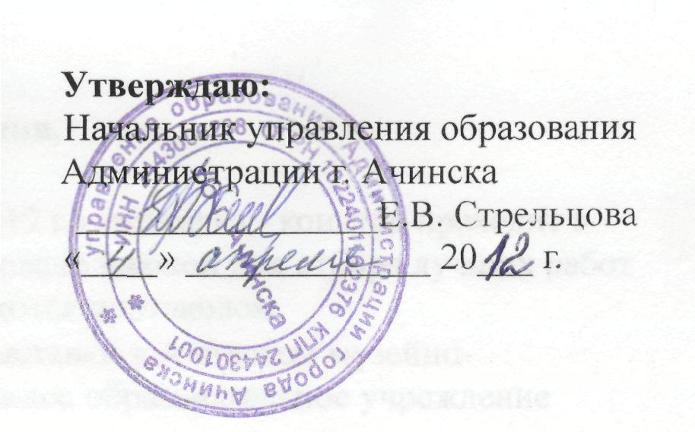

Положение
о городской выставке — конкурсе детского творчества
«Моя малая Родина»

Общие положения.
Городская выставка детского художественного творчества является традиционной формой подведения итогов работы творческих объединений в области изобразительного и декоративно-прикладного искусства.

Цели и задачи выставки -конкурса.
Выставка «Моя малая Родина» проводится с целью формирования у детей чувства патриотизма и любви к родному краю.
Задачи выставки:
- привлечение внимание детей к истории, традициям и культуре красноярского края;
- пропаганда идей патриотизма и любви к родным местам;
- пробудить в сознании подростков чувство гордости за свой город и желания более активно участвовать в перспективе его развития;
- развитие творческих способностей детей и молодёжи, выявление одарённых детей и создание условий для их самореализации.

Учредители, организаторы и партнеры выставки-конкурса.
Учредителем выставки «Моя малая Родина» является управление образования Администрации г. Ачинска.
Организатором выставки является МБОУ ДОД «Центр дополнительного образования детей».
Партнёры выставки -конкурса: МБУК «Ачинский музейно-выставочный центр».
Оргкомитет выставки-конкурса.
Для организации и проведения выставки формируется оргкомитет в составе:
- Нечипоренко Л.В., заведующая художественно-эстетического отдела МБОУ ДОД ЦДОД;
- Харшина Е.А., педагог дополнительного образования по изобразительному искусству МБОУ ДОД ЦДОД;
- Дементьева А.Н., педагог дополнительного образования по декоративно-прикладному творчеству МБОУ ДОД ЦДОД.

Участники выставки-конкурса.
В выставке принимают участие учащиеся общеобразовательных, дошкольных учреждений города, воспитанники учреждений дополнительного образования в возрасте от 5 до 18 лет.
Условия проведения.
Выставка проводится в два этапа:
I этап (школьный) с 10.05.2012 г. - 15.05.2012 г. - выставка - конкурс проходит в образовательных учреждениях, жюри сформировано школой для отбора лучших работ на городской этап, отобранные работы оформляются протоколом.
- 21.05.2012 г. – оформление городской выставки в Ачинском музейно-выставочном центре с 10.00 -16.00 ч., каждое образовательное учреждение оформляют выставку самостоятельно.
II этап (городской) выставка-конкурс проходит с 22.05.2012 г. – 25.05.12 г. в Ачинском музейно-выставочном центре с 10 часов.
- 22.05.2012 г. - состоится открытие выставки — конкурса в 14.00 ч.
- 25.05.12 г.- состоится закрытие выставки — конкурса в 14.00 ч., где будет подведён итог и награждены победители.
Номинации выставки-конкурса.
Выставка проводится по следующим номинациям:
- « Изобразительное искусство»;
- «Роспись»;
- «Керамика и лепка»;
- «Бисероплетение»;
- «Декупаж. Скрапбукинг»;
- «Бумажная пластика»;
- «Аппликация»;
- «Флористика»;
- «Изделия из природного материала»;
- «Изделие из дерева»;
- «Игрушка»;
- «Вязание. Макраме. Ткачество»;
- «Шитьё»;
- «Техническое творчество»;
- «Дизайн объёмных форм»;
- Специальная номинация: «Город будущего», работы могут быть выполнены в любой технике.
Жюри выставки- конкурса.
Для оценки работ, представленных в экспозиции выставки, определения победителей создаётся жюри, включающее педагогов дополнительного образования в сфере культуры и искусства образовательных учреждений всех уровней , искусствоведов, профессиональных художников.
Жюри выставки осуществляет свою деятельность на основе регламента, установленного оргкомитетом:
- рассматривает работы в сроки, установленные оргкомитетом;
- определяет и утверждает победителей выставки-конкурса на основе критериев оценки конкурсных работ, установленных настоящим Положением;
- участвует в процедуре награждения лучших участников конкурса
Решение жюри принимается простым большинством голосов, оформляется протоколом и пересмотру не подлежит.

Критерии оценки.
Детские художественные работы будут оцениваться по следующим критериям:
- качество работы (мастерство исполнения);
- самостоятельность выполнения работ;
- соответствие работы тематике выставки;
- творческое воплощение художественного образа.
Победители выставки определяются в каждой возрастной группе: 5-6 лет, 7-9 лет, 10-14 лет, 15 -18 лет по каждой номинации.

Награждение.
Победители награждаются дипломом I, II, III степени. По итогам выставки будет создан каталог из работ получивших дипломы трёх степеней.
Заявка на выставку - конкурс.
Участникам необходимо предоставить в оргкомитет анкету -заявку по следующей форме:
- Ф.И. автора работ;
- Возраст;
- Название работы;
- Номинация;
- Техника исполнения;
- Ф.И.О. педагога образовательного учреждения;
- Контактный телефон педагога;
- Полное название учреждения заявителя;
- Телефон образовательного учреждения.

Требование к оформлению работ.
Каждая работа должна быть снабжена этикеткой размером 6*10 с информацией по форме (приложение № 1).
Коллажи, панно, рисунки необходимо оформить в рамки или паспорту (использования скотча при оформлении запрещается).
Оформление выставочных площадок будет проходить в Ачинском музейно - выставочном центре силами учреждений, представляющих свои работы (ширмы, планшеты, драпировки).

Направляющая сторона, организует дежурство на выставке и несёт ответственность за сохранность экспозиций.

Контактная информация

Оргкомитет выставки — конкурса:
тел. 7-64-71
styristi @ mail. ru

Приложение №1

Форма этикетки
городской выставки - конкурса детского творчества
«Моя малая Родина»

Ф.И. автора работ______________________________________________________________
Возраст участника_____________________________________________________________
Название работы______________________________________________________________
Номинация __________________________________________________________________
Полное название учреждения заявителя __________________________________________
Ф.И.О. педагога образовательного учреждения____________________________________

